Endikatè 8: Patisipasyon Paran yo - Elèv ki gen IEP yo

Kisa Endikatè 8 la ye?
Endikatè 8 la fè konnen pousantaj paran ki gen yon timoun k ap resevwa sèvis edikasyon espesyal, ki fè konnen lekòl yo te fasilite patisipasyon paran yo kòm yon mwayen pou amelyore sèvis ak rezilta yo pou timoun ki gen andikap yo
Kisa tèm "paran" an siyifi pou Endikatè 8 la?
Pou Endikatè 8 la, tèm "paran" an genyen ladan l papa, manman, responsab legal, nenpòt moun ki aji kòm paran yon timoun, paran fanmi dakèy, oswa yon paran ranplasan pou edikasyon.
Poukisa Endikatè 8 la enpòtan?
- Patisipasyon paran yo gen enpak sou:
  - sante sosyo-emosyonèl ak sante fizik timoun nan
  - preparasyon pou lekòl timoun nan
  - reyisi nan lekòl la
  - reyisi nan lavi
- Patisipasyon paran yo ka ede edikatè yo jwenn nouvo fason pou yo ka kreye anviwònman ki san danje, ki akiyi tout moun epi yon anviwònman moun ka fè konfyans.
Kòman Massachusetts kolekte fidbak/kòmantè paran yo?
- Depatman an mande distri eskolè yo pou yo pataje imèl paran elèv k ap resevwa sèvis edikasyon espesyal yo, nan lide pou yo ka kontakte paran yo.
- Yo pataje yon Sondaj pou Paran avèk paran yo, kòm yon pati nan pwosesis revizyon distri a. Epitou, yo rele sa, yon pwosesis Siveyans Yo Sible Nan Plizyè Nivo
*Sa kòrèk pou tout distri yo, sof pou Boston. Chak ane, Boston pataje Sondaj pou Paran an avèk paran ki nan kèk lekòl li genyen yo. Yo itilize repons sondaj yo pou yo ka jwenn pousantaj akò ki pou Endikatè 8 la.
Objektif:
Chak ane, nou gen yon objektif nou espere atenn pou pousantaj akò a. Yo fikse objektif yo apre yo fin tande paran yo, defansè yo ak edikatè yo. Depatman an oblije fikse objektif yo omwen chak 5 lane. Objektif sa yo dwe montre amelyorasyon alavni.
Objektif ak rezilta yo, se pou chak Ane Fiskal Federal (Federal Fiscal Year, FFY) ki kòmanse 1ye Oktòb pou rive 30 Septanm chak ane. Tablo ki anba a montre objektif yo te fikse yo ak pousantaj akò aktyèl la pou chak ane, soti nan ane FFY 13 (Ane 2013) pou rive nan FFY 19 (Ane 2019).
To akò a te toupre objektif la chak ane. Sa vle di, pifò paran timoun ki resevwa sèvis edikasyon espesyal yo, panse lekòl yo enplike paran yo yon fason ki amelyore sèvis ak rezilta pou timoun ki gen andikap yo.
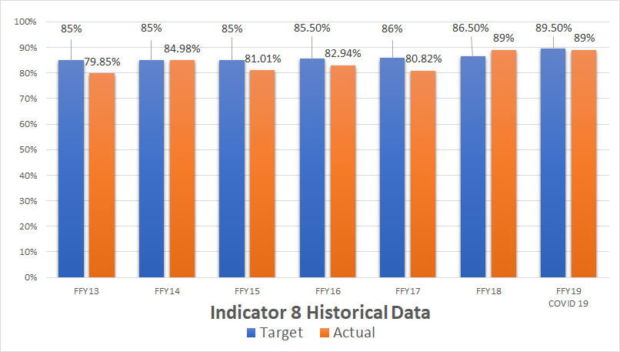
Massachusetts bezwen fikse nouvo objektif:
Nan ane fiskal 2018 (FFY18), pousantaj akò a te 89%. 89% se referans lan. Referans lan se yon kote pou kòmanse. Yo itilize l pou mezire pwogrè nan ane k ap vini yo.
Nouvo objektif ap bezwen amelyore apre yon sèten tan.a

Ane Fiskal Federal (Federal Fiscal Year, FFY) | Nouvo Objektif
FFY 20 (ane eskolè 2020-2021) | 89%
FFY 21 (ane eskolè 2021-2022) | 89%
FFY 22 (ane eskolè 2022-2023) | 89.5%
FFY 23 (ane eskolè 2023-2024) | 90%
FFY 24 (ane eskolè 2024-2025) | 90.5%
FFY 25 (ane eskolè 2025-2026) | 91%

Aprann plis sou Endiketè # 8:
- Endikatè 8 PowerPoint

